Экзаменационный материал для ГВЭ-11 (письменная форма) по МАТЕМАТИКЕ (маркировка «А»).

Инструкция по выполнению работы.

Экзаменационная работа включает в себя 12 заданий. На выполнение работы по математике отводится 3 часа 55 минут (235 минут).
Ответы к заданиям 1–10 запишите в поля ответов в работе, а затем перенесите в бланк ответов. Для этого в бланке ответов запишите номера всех заданий в столбец следующим образом:
1)
2)
3)
4)
…
9)
10)
Ответы к заданиям 1–10 запишите в бланк ответов справа от номеров соответствующих заданий. В случае записи неверного ответа зачеркните его и запишите рядом новый.
При выполнении заданий 11 и 12 требуется записать полное решение и ответ в бланке ответов.
Бланк ответов заполняется яркими чёрными чернилами. Допускается использование гелевой, или капиллярной, или перьевой ручек.
При выполнении заданий можно пользоваться черновиком. Записи в черновике не учитываются при оценивании работы.
Баллы, полученные Вами за выполненные задания, суммируются.
Постарайтесь выполнить как можно больше заданий и набрать наибольшее количество баллов.
Желаем успеха!

Часть 1.
Ответами к заданиям 1–10 являются целое число, конечная десятичная дробь или последовательность цифр. Запишите ответ в поле ответа в тексте работы, затем перенесите в БЛАНК ОТВЕТОВ справа от номера соответствующего задания. Единицы измерений писать не нужно.

На автозаправке клиент отдал кассиру 1000 рублей и залил в бак 28 литров бензина по цене 28 руб. 50 коп. за литр. Сколько рублей сдачи он должен получить у кассира?
1
Ответ: ___________

Пачка сливочного масла стоит 60 рублей. Пенсионерам магазин делает скидку 5%. Сколько рублей стоит пачка масла для пенсионера?
2
Ответ: ___________
3
Найдите корень уравнения:
Ответ: ___________
4
В фирме такси в данный момент свободно 20 машин: 10 черных, 2 желтых и 8 зеленых. По вызову выехала одна из машин, случайно оказавшаяся ближе всего к заказчице. Найдите вероятность того, что к ней приедет зеленое такси.
Ответ: ___________
5
На диаграмме показана среднемесячная температура воздуха в Нижнем Новгороде (Горьком) за каждый месяц 1994 года. По горизонтали указываются месяцы, по вертикали — температура в градусах Цельсия. Определите по диаграмме, сколько
было месяцев с положительной среднемесячной температурой.
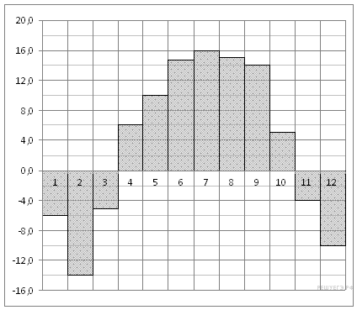
Ответ: __________
6
Запишите в ответ цифры, расположив их в порядке, соответствующем буквам:
На координатной прямой точками отмечены числа a, b, c, d и m. Установите соответствие между указанными точками и числами из правого столбца.

ТОЧКИ |  | ЧИСЛА
1)
2)
3)
4)

a | b | c | d

Ответ: __________
7
В треугольнике ABC AC = BC, угол C равен 52°.
Найдите внешний угол CBD. Ответ дайте в градусах.
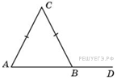
Ответ: __________

Дачный участок имеет форму прямоугольника со сторонами 20 метров и 30 метров. Хозяин планирует обнести его забором и разделить таким же забором на две части, одна из которых имеет форму квадрата. Найдите общую длину забора в метрах.
8
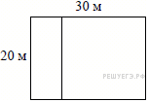
Ответ: __________

На рисунке изображен график производной функции f(x), определенной на интервале (−4; 8). Найдите точку экстремума функции f(x) на отрезке [−2; 6].
9
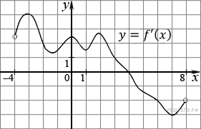
Ответ: __________

Первая труба пропускает на 1 литр воды в минуту меньше, чем вторая. Сколько литров воды в минуту пропускает первая труба, если резервуар объемом 110 литров она заполняет на 1 минуту дольше, чем вторая труба?
10
Ответ: __________
Не забудьте перенести все ответы в БЛАНК ОТВЕТОВ в соответствии с инструкцией по выполнению работы.

Часть 2.
Для записи решений и ответов на задания 11 и 12 используйте БЛАНК ОТВЕТОВ. Запишите сначала номер выполняемого задания (11 или 12), а затем полное обоснованное решение и ответ. Ответы записывайте чётко и разборчиво.
а) Решите уравнение : 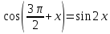.
11
б) Укажите все его корни, принадлежащие промежутку 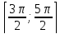.
12
В правильной треугольной призме ABCA₁B₁C₁ стороны основания равны 4, боковые рёбра равны 7, точка D — середина ребра BB₁.
а) Пусть прямые C₁D и BC пересекаются в точке E.
Докажите, что угол EAC — прямой.
б) Найдите угол между плоскостями ABC и ADC₁.

